Ofício Vereador Nº 667/2024

São Roque, 3 de abril de 2024.

Prezada Senhora,

Venho, por meio deste, cordialmente solicitar ao Poder Executivo a retirada de entulho, roçada e colocação de placa indicativa "proibido jogar lixo" na entrada do fundo da EMEI Professora Iolanda Lima de Oliveira, no Bairro Paisagem Colonial.
É preocupante a precária condição de conservação no fundo da unidade escolar, com presença de mato alto, lixo e entulhos. Além do evidente transtorno, coloca-se em risco a saúde e o bem estar dos alunos e demais funcionários da escola. É importante destacar que a falta de manutenção e limpeza no local pode favorecer a proliferação de animais peçonhentos e pragas urbanas, podendo contribuir com propagação de doenças.
Nesse sentido, é interessante a colocação de placa indicativa "proibido jogar lixo", para conscientizar aos indivíduos. Essa placa tem como objetivo alertar que a área onde está sinalizado é proibido jogar lixo e entulho, é muito importante à população exercer a cidadania e a conscientização. Existe uma lei que se aplica: Lei Federal 9.605/98 art.54, que estabelece as normas para fiscalização e cobrança de multa para pessoas que jogarem qualquer tipo de lixo nas ruas ou demais espaços públicos do Distrito Federal.
Na certeza de que dispensará especial atenção a este Ofício, desde já agradeço, renovando meus mais sinceros protestos de elevada estima e de distinta consideração.

Atenciosamente,

Antonio José Alves Miranda
(Toninho Barba)
Vereador

À
Ilustríssima Senhora
ENGª MARINA MAGALHÃES
MD. Diretora do Departamento de Obras da Prefeitura da Estância Turística de
São Roque – SP
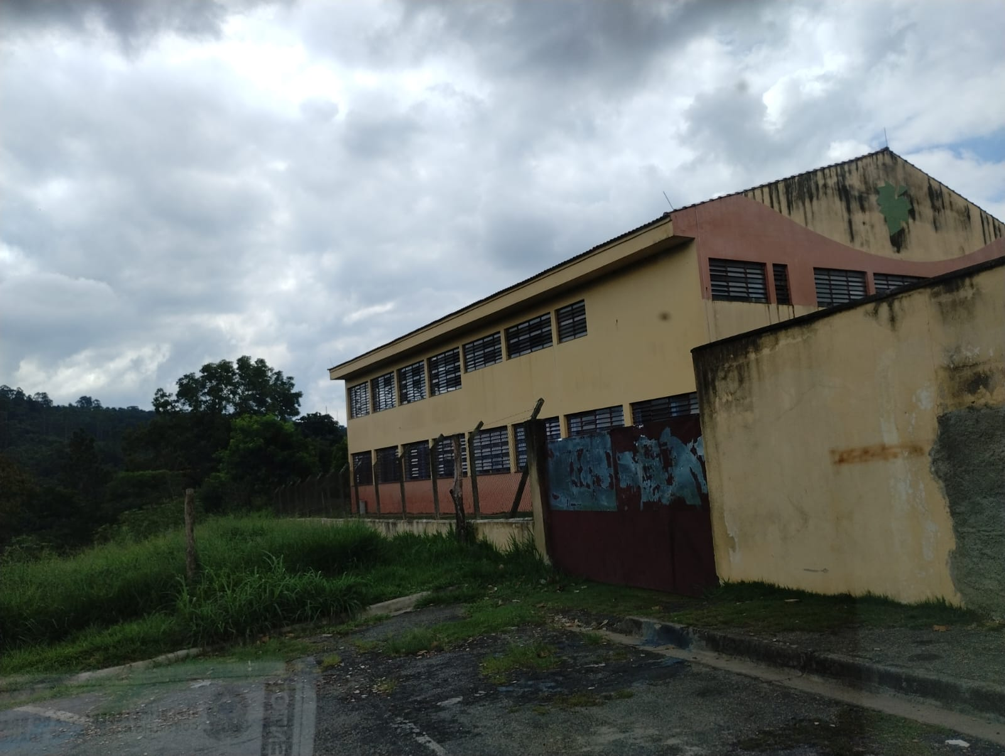
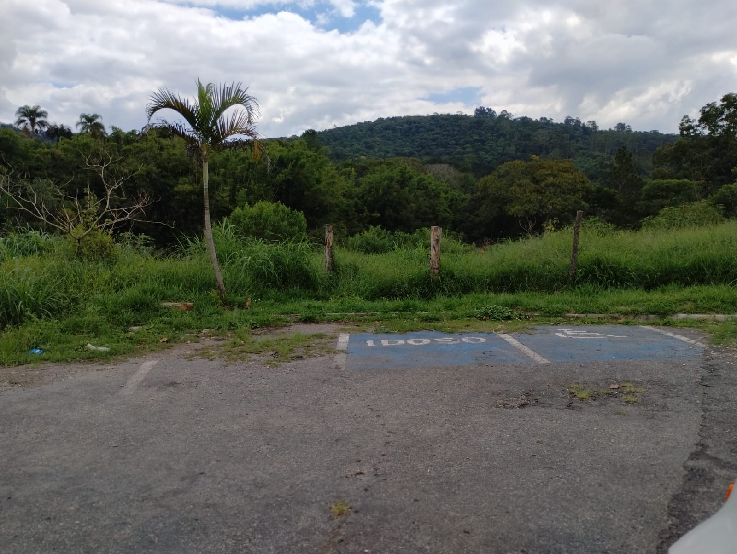
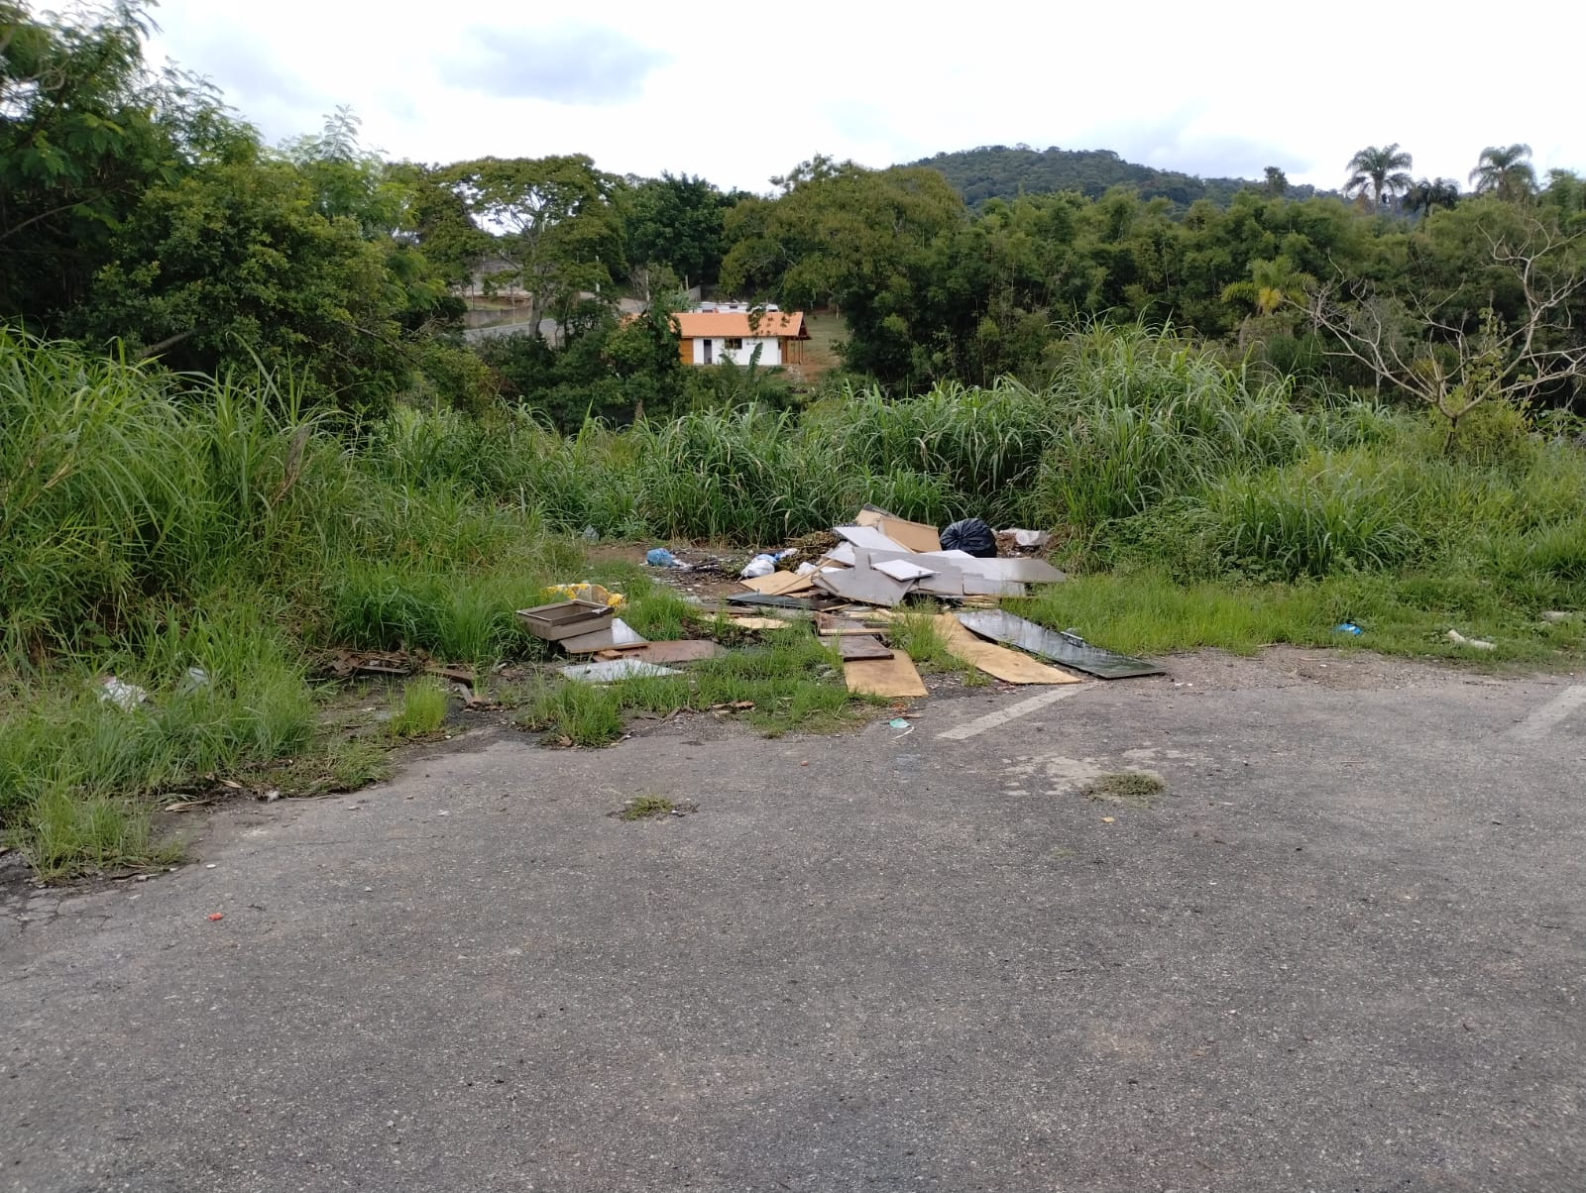

LEI Nº 9.605, DE 12 DE FEVEREIRO DE 1998.
Dispõe sobre as sanções penais e administrativas derivadas de condutas e atividades lesivas ao meio ambiente, e dá outras providências.
O PRESIDENTE DA REPÚBLICA Faço saber que o Congresso Nacional decreta e eu sanciono a seguinte Lei:
Seção III
Da Poluição e outros Crimes Ambientais
Art. 54. Causar poluição de qualquer natureza em níveis tais que resultem ou possam resultar em danos à saúde humana, ou que provoquem a mortandade de animais ou a destruição significativa da flora:
Pena - reclusão, de um a quatro anos, e multa.
§ 1º Se o crime é culposo:
Pena - detenção, de seis meses a um ano, e multa.
§ 2º Se o crime:
I - tornar uma área, urbana ou rural, imprópria para a ocupação humana;
II - causar poluição atmosférica que provoque a retirada, ainda que momentânea, dos habitantes das áreas afetadas, ou que cause danos diretos à saúde da população;
III - causar poluição hídrica que torne necessária a interrupção do abastecimento público de água de uma comunidade;
IV - dificultar ou impedir o uso público das praias;
V - ocorrer por lançamento de resíduos sólidos, líquidos ou gasosos, ou detritos, óleos ou substâncias oleosas, em desacordo com as exigências estabelecidas em leis ou regulamentos:
Pena - reclusão, de um a cinco anos.
§ 3º Incorre nas mesmas penas previstas no parágrafo anterior quem deixar de adotar, quando assim o exigir a autoridade competente, medidas de precaução em caso de risco de dano ambiental grave ou irreversível.

